Тема поста: Кнопка «Обжаловать» в мобильном приложении
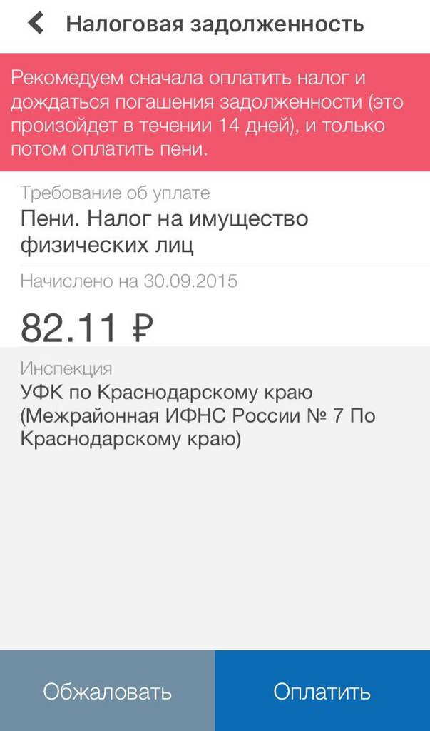

Обжаловать штраф теперь проще, чем кажется
Если вы не знаете, за что вам начислили штраф, или не согласны с ним, жмите эту кнопку, и служба поддержки поможет разобраться в проблеме.
Кнопка «Обжаловать» появилась на отдельных страницах штрафов ГИБДД, налоговых и судебных задолженностей. Чтобы попасть на страницу конкретного штрафа, зайдите в приложение, перейдите в раздел со штрафами и нажмите на строку штрафа, с которыми не согласны.
В нижнем левом углу увидите кнопку «Обжаловать». Когда нажмёте на неё, откроется страница для отправки жалобы. Расскажите, почему и с чем вы не согласны. Сотрудники поддержки получат ваше сообщение и помогут разобраться, что произошло. Для судебных и налоговых задолженностей по налогам действуйте аналогичным образом.
Приложение доступно для, IOS, Android и Windows Phone. Это проще, чем кажется.

